无线遥控射频卡公寓门锁
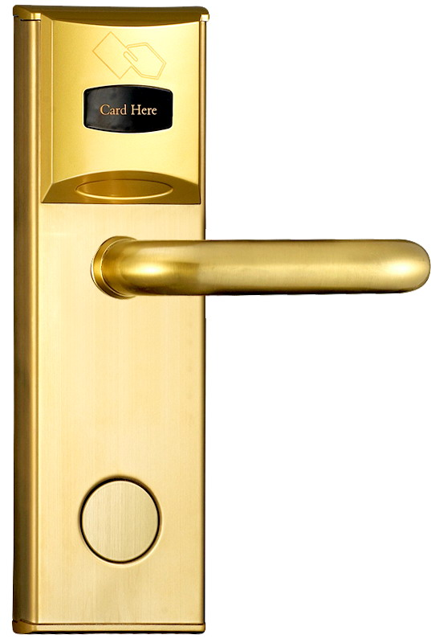
说明书
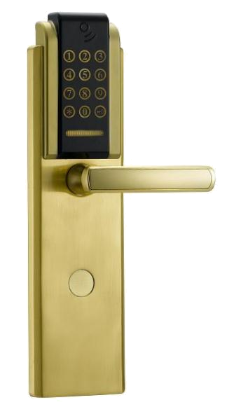

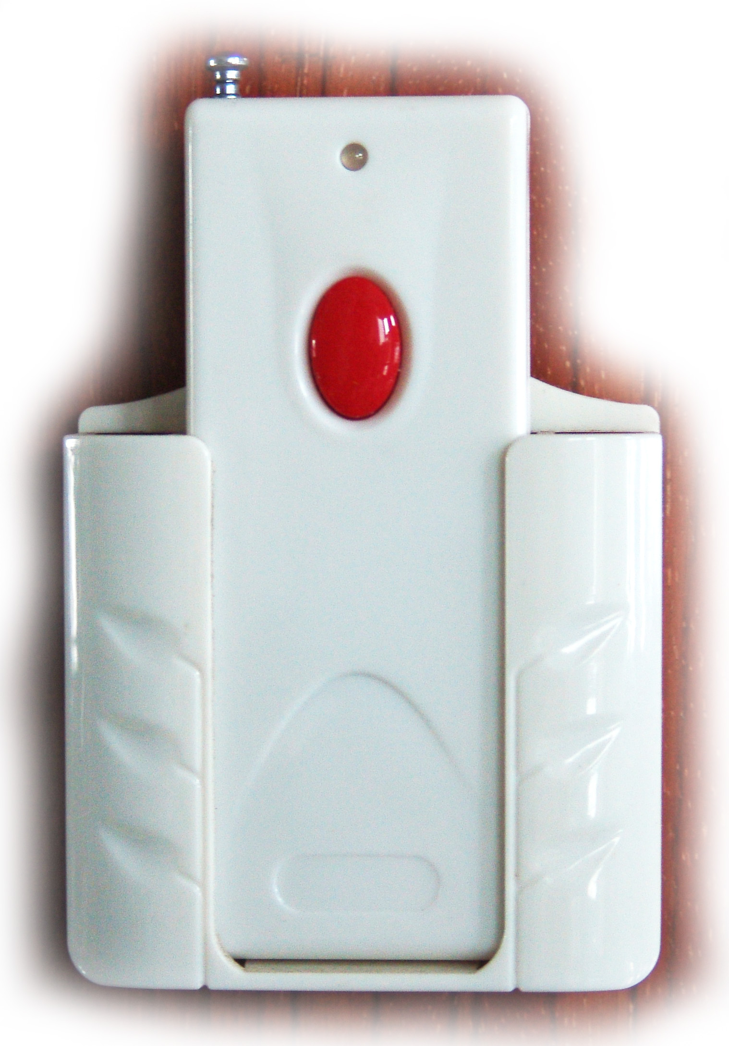

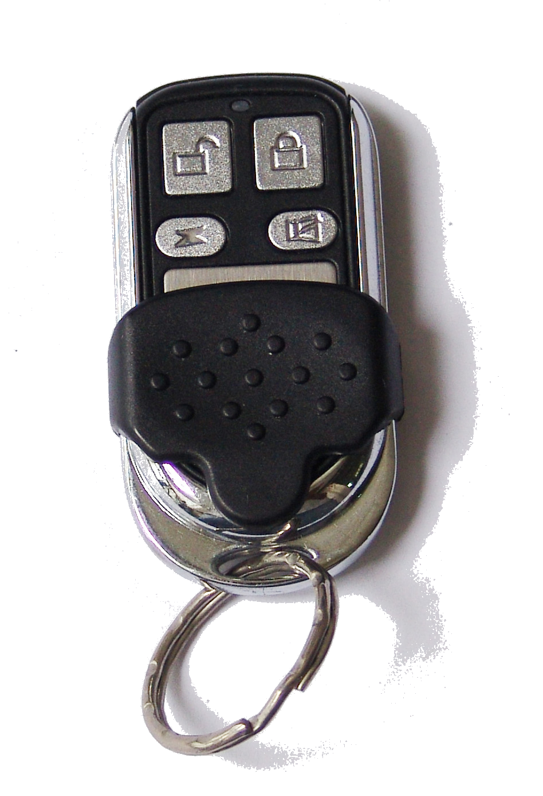

本公寓锁适用于家庭或办公室，钥匙卡采用射频卡 Mifare 1 技术，遥控器采用无线滚动码技术，安全可靠。
产品描述如下：
- Mifare 1 技术说明
Mifare 1 技术由飞利浦公司发明，安全级别高，性能稳定；
- 滚动码技术说明
滚动码技术由艾特梅尔公司发明，遥控器每次发出的码是不一样的，当前的无线开锁码用过一次即时过期，而下一次的码是不可预测的，无线码即使被截取也无法开启门锁。
- 无线遥控距离
空旷环境最远可以达到100米。
- 使用方便
室内人员听到敲门声后不用起身开门，用遥控器即可开启。
- 反锁功能
门锁的内部反锁后，用钥匙卡不可以开启，而用遥控器可以开启，特别适合办公室使用。
- 通道功能
当需要使门锁处于常开状态，可以设置门锁为通道状态。
- 登记及删除功能
钥匙卡和遥控器可以自由进行配置和删除。
- 提醒功能
当门锁未关好时，有自动提醒功能。
- 触摸屏密码功能 （带密码功能门锁）
采用最新的触摸屏技术，安全可靠，防静电技术，比机械按键寿命长。
- 防窃看功能 （带密码功能门锁）
可以连续输入12位密码，只要连续的密码包含在内即可开锁，防止窃看。
- 多组开锁密码 （带密码功能门锁）
可以设置10组开锁密码和一组管理密码，适合各取所需。
技术指标

供电电压：6V，4节AA碱性干电池
连续开锁：4节AA碱性电池连续开锁大于10000次。
静态电流：平均电流小于40uA
动态电流：200mA
低压检测：4.8V
工作温度：-25°C ~ +70°C
相对湿度：20% ~ 80%
识别速度：0.5 ~ 1.5秒
可配卡片：50张
可配遥控：30个
可设密码：10个（带密码功能门锁）
管理密码：1个（带密码功能门锁）
无线频段：915MHz ISM频段
遥控距离：迷你型遥控器大于5米 / 室内遥控器大于30米
遥控技术：滚动码
无线冲突：自动跳频

操作说明
- 门锁初始化操作
在门锁安装之前请先初始化门锁，接上连接线和安装好电池，找到门锁主板上“清
空”按键并按下保持2秒钟，当听到‘嘀’一长声后放开，门锁内全部数据被清空。
- 配制母卡：
被清空数据的门锁，刷第一张卡即被设置为母卡，听到‘嘀’一长声，说明母卡配制成功。母卡有开锁、配制新钥匙卡、配制遥控器、清空数据之用。
- 设置管理密码：（带密码功能门锁）
被清空数据的门锁，输入的第一组密码为管理密码，密码长度为6位，输完6位密码后按“#”键确认，听到‘嘀’一声后，管理密码设置成功。管理密码有开锁、增加开锁密码、清除开锁密码之用。
- 新配制钥匙卡和遥控器：
刷母卡，门锁开启，不要压下把手，蓝灯继续闪烁，此时可以配制新钥匙卡和遥控器。刷需配置的空卡，当听到‘嘀’一声响后拿开卡，该钥匙卡配制成功；按住遥控器“开锁”按钮，遥控器蓝灯亮，直到蓝灯熄灭后放开，当听到门锁‘嘀’一长声响后，该遥控器即配制成功。如果配制已满，则红色灯亮。当配置完毕后，等待蓝灯闪烁结束或压下把手即可立刻结束配置操作。钥匙卡和遥控器可以连续配置也可当需要时增加配置。
注意：刷母卡后，门锁开启，压下把手开门将跳过设置模式。
- 遥控器功能说明：
- 开锁：按“开锁”键可以开启门锁；
- 关锁：按“关锁”键可以设置门锁为常开状态。
- 报警：按“报警”键门锁将发出报警声。
- 静音：当门锁发出报警声时按此键可以取消。
注意：报警和静音功能必须设定才有，在配制遥控器时按“报警”键配制即启用此功能，如果不需要此功能，配制遥控器时按“开锁”键。

- 增加开锁密码：（带密码功能门锁）
输入管理密码并按“#”键，门锁开启，此时不要压下把手，按“1”键即可增加密码，输入6位密码并按“#”键确认，听到‘嘀’一声后，开锁密码设置成功，如需要继续增加，再按“1”键即可，等待蓝色灯闪烁完毕或压下把手则退出此操作。
- 清除开锁密码：（带密码功能门锁）
输入管理密码并按“#”键，门锁开启，此时不要压下把手，按“2”键，当听到门锁发“嘀”后，再次输入管理密码并按“#”键，然后再按“2”键，此时将听到门锁发‘嘀’一长声，全部开锁密码被清空，管理密码保留。
- 修改开锁密码：（带密码功能门锁）
输入管理密码并按“#”键，门锁开启，此时不要压下把手，按“9”键，当听到门锁发“嘀”后，蓝色灯闪烁期间，输入新的管理密码并按“#”键，此时将听到门锁发‘嘀’一长声，管理密码修改成功。
- 清空钥匙卡和遥控器：
有两种方法：
1）可重复第一步操作，重新配置一张母卡。
2）刷母卡，当听到门锁发‘嘀’一声响后不要压下把手，再连续刷卡5次（拿开卡后再刷），将听到‘嘀’一长声响，锁内的钥匙卡和遥控器被全部清空。
- 开门操作：
刷钥匙卡、按无线遥控器开锁按钮或输入密码（带密码功能门锁），当听到‘嘀’一声响后，蓝灯闪烁，转动把手即可以开门，5秒钟后自动关锁，蓝灯熄灭。
- 设置门锁通道状态：
有以下几种方法：
- 压下后把手，刷任何一张钥匙卡，门锁开启后自动处于常开状态；
- 按遥控器常开功能按键可以设为常开状态；
- 输入管理密码并按“#”键后，按“3”键即设为常开状态。（带密码功能门锁）
- 取消门锁通道状态：
刷钥匙卡、按遥控器、输入密码（带密码功能门锁）开锁，听到‘嘀’一响后，门锁自动关闭；
- 门锁异常报警：
刷钥匙卡开门后，如果门没有关好，将会听到‘嘀-嘀’报警声，提醒用户必须锁好门,当门锁处于常开状态（通道状态）时，不发出报警声。
- 门锁反锁功能
门锁被内部反锁后不能用钥匙卡开锁，但可以用遥控器开锁。
- 触摸屏门锁抗干扰功能（带密码功能门锁）
为了避免触摸屏门锁误触发，设置有抗干扰功能，超过15秒钟没有触动按键即进入此功能，必须滑动2个以上的按键才可以启动触摸屏按键。

更换电池
当电池电压低于4.8V，刷卡开锁时亮红色灯，表明电池电压已不足，需要更换电池。如果继续开锁20次将禁止开锁，将听到6声“嘀”响，务必及时更换新电池。

维护
- 锁的表面清洁
为锁的表面保持光滑，请定时用柔软、干净的干布擦拭锁的表面，勿用水、酒精或其它化学品清洁锁的表面，以免造成损坏或锈蚀。
- 锁加油
如锁转动不灵活或不能保持正确位置，应请专业人员将锁芯部分加注机械润滑油。
- 更换饰板和把手
如饰板和把手被划伤，则可向本公司购买更换。

注意事项
电池为碱性1.5V电池，不能使用酸性电池，以免腐蚀门锁；
无线遥控器电池为12V碱性电池，型号23A。
应在室内装修完毕后再安装本门锁，以免造成污染及损坏；
请勿让门锁染上酸性或其它腐蚀性强的液体；
门锁正式交付使用前应用保护套保护好把手；
若门锁发生故障，非专业维修人员不得拆开锁体。
主要性能及技术指标更换时，恕不另行通知。

地址：
电话：
销售热线：
售后服务热线：
传真：
E-mail：
Homepage:

